

LEMBAGA PENDIDIKAN ISLAM

MADRASAH IBTIDAIYAH NURUL HUDA

Terakreditasi B

**Jl.K.H.As’adi Desa Bangsri Kec.Kertosono Kab.Nganjuk**

**Telp. (0358)3513215**

MENERIMA PENDAFTARAN

**PESERTA DIDIK BARU**

**TAHUN PELAJARAN** 2014/2015

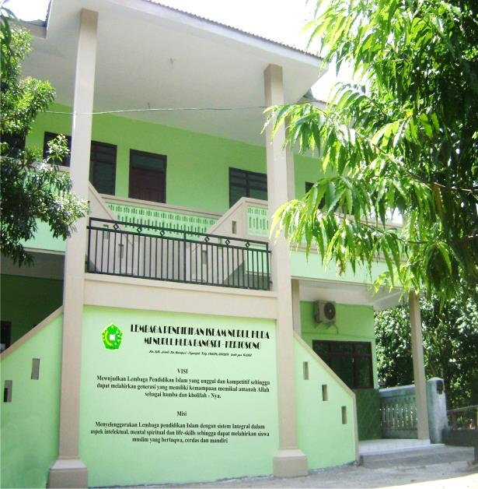

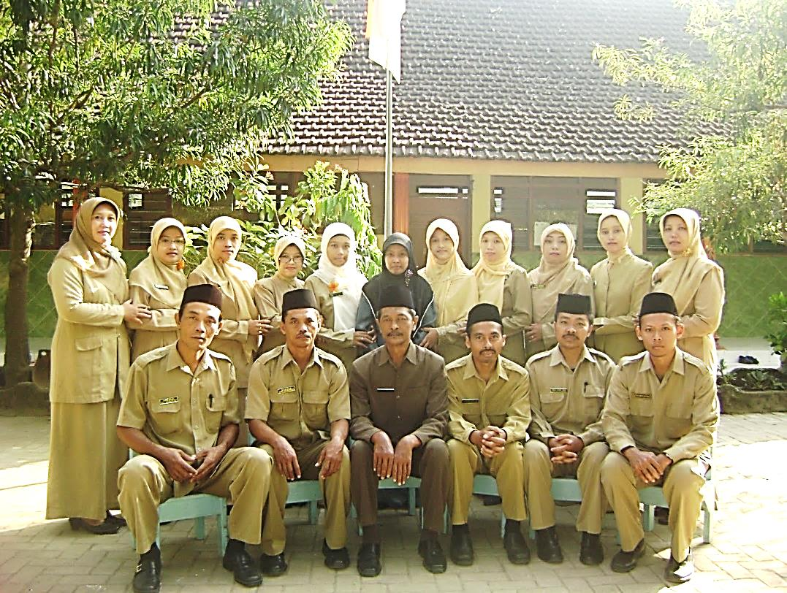

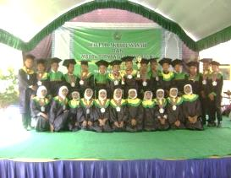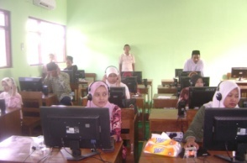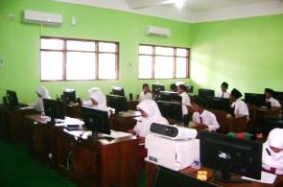

**Menyerahkan**

* **Foto copy Akta Kelahiran 1 lembar**
* **Pas Fotoukuran 3x4 sebanyak 4 lembar**
* **Foto copy Ijazah RA/TK yang sudah dilegalisir**

**1 lembar**

**Syarat Pendaftaran**

**VISI :**

**Mewujudkan Lembaga Pendidikan Islam yang unggul dan kompetitif sehingga dapat melahirkan generasi yang memiliki kemampuan memikul amanah Allah sebagai hamba dan KholifahNYA**

**MISI :**

**Menyelenggarakan Lembaga Pendidikan Islam dengan sistem integral dalam aspekintelektual, mental spiritual, dan life skill sehingga dapat melahirkan siswa muslim yang bertaqwa, cerdas dan mandiri**

**Visi dan Misi**

**Waktu dan Tempat Pendaftaran**

**Gelombang I :01 s/d 30 Mei 2014**

**Pelaksanaan Tes :31 Mei 2014**

**Gelombang II : 02 s/d 20 Juni 2014**

**Pelaksanaan Tes : 21 Juni 2014**

**Tempat Pendaftaran : Kantor MI Nurul Huda**

**Jl.K.HAs’adi Ds.Bangsri Kec.Kertosono**

**Setiap HariSenin s/d Sabtu**

**Pukul 08.00 s/d 12.00 WIB**

**Fasilitas Madrasah**

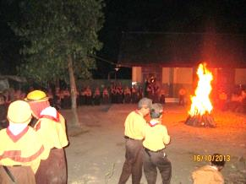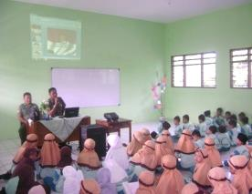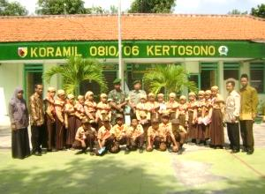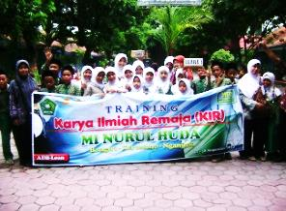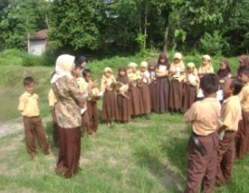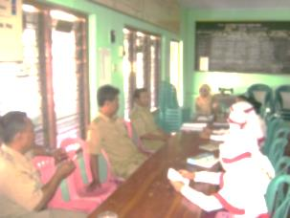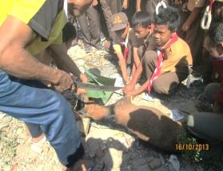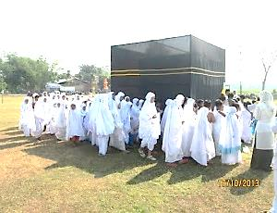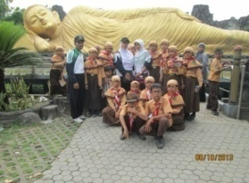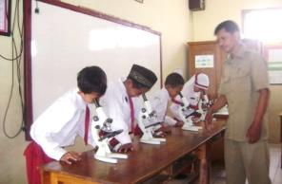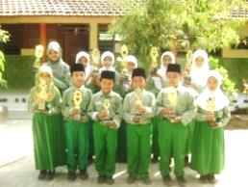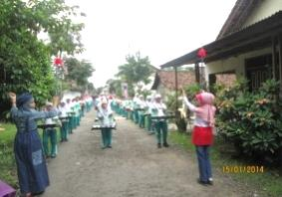

**Foto Kegiatan Madrasah**

**- Laboratorium Komputer**

**- Laboratorium Bahasadan multimedia**

**- RuangPerpustakaan yang memadai**

**- Ruang Kelasberbasis multimedia yang dilengkapi dengan TV LCD, Laptop dan Sound system**

**- AULA**

**KegiatanEkstrakurikuler Dan**

**PengembanganDiri**

**- Pramuka**

**- MTQ**

**- Kaligrafi**

**- PaduanSuara**

**- Drumband**

**- Pendalaman Olimpiade PAI dan MIPA**

**- Olahraga (Sepak Bola, Bola Voli, BuluTangkis, TenisMeja, dll)**